**ΑΙΤΗΣΗ ΕΓΓΡΑΦΗΣ**

**ΣΤΟ ΔΗΜΟΤΙΚΟ ΣΥΜΒΟΥΛΙΟ ΝΕΟΛΑΙΑΣ ΑΘΗΕΝΟΥ**

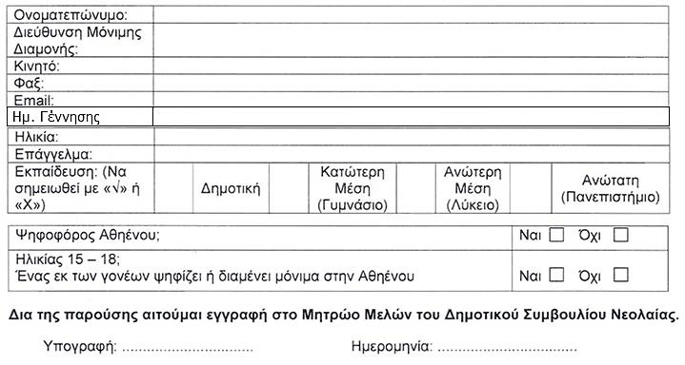(Η δήλωση να υποβληθεί είτε δια χειρός στα γραφεία του Δήμου Αθηένου, είτε ηλεκτρονικά στο [mail@athienou.org.cy](mailto:mail@athienou.org.cy), είτε στο τηλεομοιότυπο αρ. 24522333)